Multicurso – Experiencia de Aprendizaje 9

**Peruanas y peruanos, nos comprometemos en la construcción de una sociedad más segura** (SEMANA 35)

¡Hola! Te saluda Bela, continuamos con este ‘Multicurso’ que es Comunicación, Matemática, Ciencia y Tecnología, Desarrollo Personal, Ciudadanía y Cívica, Educación física y Ciencias Sociales a la vez. Estas son las 3 actividades de esta carpeta MultiCurso35.

**En esta carpeta estamos trabajando con:**

* **Actividad 11: Matemática** (Pág. 1)
* **Actividad 12: Comunicación** (Pág. )
* **Actividad 13: Comunicación** (Pág. )

ACTIVIDAD 11

**Elaboramos e interpretamos mapas para la seguridad ciudadana (Matemática).**

En esta actividad vamos a elaborar e interpretar mapas para mejorar la seguridad ciudadana.

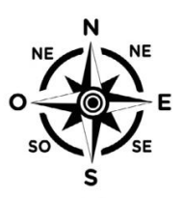Nos informamos

**¿Qué es la rosa de los vientos y para qué sirve?**

Es un instrumento útil que sirve como referencia para representar orientaciones en cartografías y mapas, basándose en los cuatro puntos cardinales: norte, sur, este y oeste. Estos a su vez se dividen por las bisectrices, lo cual genera direcciones al noroeste, suroeste, noreste y sureste.

**¿Qué es el sistema de coordenada cartesiana?**

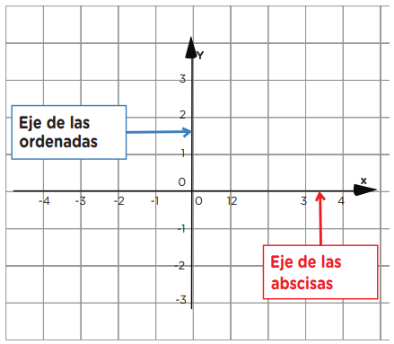El sistema de coordenada cartesiana es una representación útil para ubicar puntos en un plano y está formado por dos ejes mutuamente perpendiculares. Al **eje** **horizontal** se le denomina **eje X** o **eje de abscisas**; al **eje vertical** se le llama **eje Y** o **eje de ordenadas**. **El punto O**, donde se chocan o encuentran los dos ejes, es el origen de coordenadas.

**¿Qué es la escala gráfica?**

Punto O

Es la medida de una cosa en la imagen o dibujo, comparada a la distancia o medida en la vida real. Por ejemplo, una casa dibujada a escala 1cm **:** 5m, significa que por cada 1 cm que tiene el dibujo en el papel, equivale a 5m de la casa en la vida real.

Situación:

Miguel les comenta a sus amigas Ana y Susana que ha sufrido el arrebato de su celular en una calle de Lima. Como deseaba poner la denuncia, tuvo que consultar un mapa, ya que desconocía la ubicación de la comisaría a la que pertenece el lugar donde ocurrió el delito. La charla se extiende, pues ellas también habían sido víctimas de un hecho similar en su comunidad. Ante esta situación recurrente, Ana propone viralizar un mapa de su comunidad con la ubicación de las comisarías de las zonas por donde ellas y sus familiares transitan con mayor frecuencia.

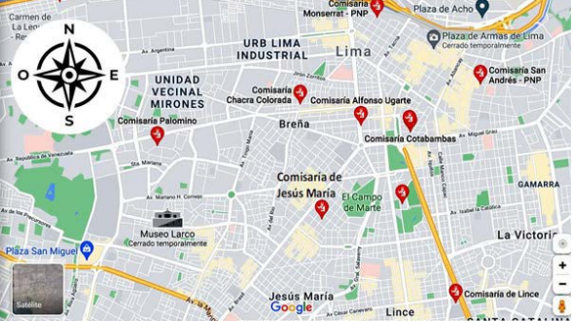

**Sobre la información, respondemos las siguientes preguntas:**

1. **¿Cuál es la responsabilidad que tenemos ante la inseguridad ciudadana?**

- Tenemos la responsabilidad de denunciar actos delictivos, mantenernos informados y vigilar que estos incidentes no ocurran.

1. **Si Miguel recorre las comisarías de Jesús María, Palomino y Chacra Colorada, ¿cuál es la distancia mínima de su recorrido?** (Osea la ruta más corta que puede seguir)

Para responder eso debes de imprimir la página 2 del pdf de la web, sin alterar su medida, para que puedas hallar esa distancia midiéndola con una regla. La escala de dicho mapa es 1cm : 1km. Yo ya lo medí, y los resultados son estos:

- La distancia mínima que puede recorrer para visitar esas 3 comisarías, es de 6,9 km.

1. **Se desea instalar una antena cuyo radio de acción es de 5 km a la redonda que permitirá la intercomunicación entre las comisarías en el mapa mostrado. ¿En cuál de las comisarías es más conveniente instalar dicha antena? Explica tu respuesta. (Puedes usar recursos gráficos como regla, compás o el aplicativo “Geogebra”).**

Para esto, si has impreso la hoja sería bastante mejor, pero de todos modos lo explicaré aquí con dibujitos. Recuerda un poco las partes de una circunferencia o círculo: diámetro y radio. ¿Ya recuerdas qué significaban esas cosas? :3 genial, vamos.

Empezaré colocando el mapa o plano aquí, con su medida real:



7 cm

12,4 cm

Ahora, recordemos que nos dicen que quieren poner una antena, que transmite o permite comunicar hasta a 5km a la redonda como radio. Recordemos la escala 1cm : 1 km, esto significaría que podemos graficar esa circunferencia en sólo 5 cm sobre el mapa.

Según la situación. La antena da señal hasta 5 km a la redonda, cuando dice redonda significa una circunferencia, donde la distancia de la señal viene a ser el radio.

5 cm

radio

5 cm

5 cm

10 cm

radio

radio

diámetro

Ahora, escogeremos una comisaría donde al instalarse la antena, la señal le llegue a todas las demás sin falta. Por ello, escogí la de Alfonso Ugarte, y tracé las líneas de radio, de 5cm cada una, para luego trazar un círculo sobre ellas, formando el área que abarca la señal.



- Conviene poner la antena en la comisaría Alfonso Ugarte.

1. **Conversa con tu familia para elaborar un plano a escala de la zona donde está ubicada tu vivienda. Identifica puntos de referencia (iglesia, colegio, posta médica, entre otros), además de los puntos o rutas seguras. Pueden pintarlo si desean.**

Para esto usa google maps, te lo recomiendo bastante, a menos que quieras hacerlo todo a mano. Principalmente, tu mapa debe poner a la vista por lo menos una comisaría. Luego, debes pintar las calles que sean seguras por ejemplo con color verde, y las que son peligrosas con color rojo. Si usas google maps, ya no tendrás que cranear en sacar la escala, porque la escala se pone automáticamente en la parte inferior derecha del mapa.

Si lo harás a mano, ten en cuenta la fórmula para sacar la escala de algún dibujo:

**Escala** = $\frac{medida en el mapa}{medida real}$

Te pondré un ejemplo de cómo quedaría el mapa ya hecho. Según la zona donde yo vivo

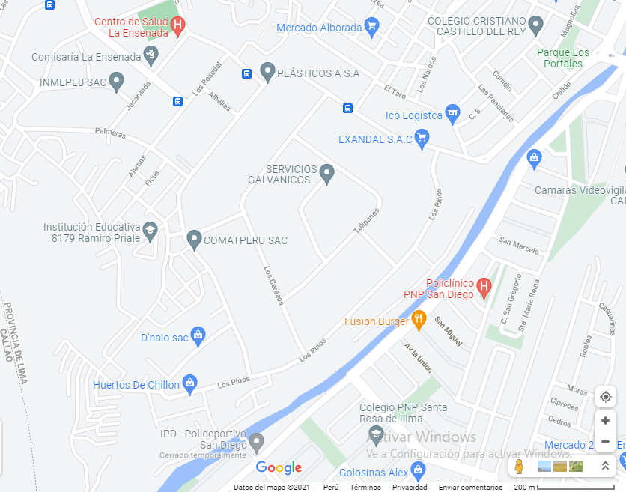

Esta es la escala, cada 1cm en esta imagen, equivalen 200m en la vida real.

Con eso terminaríamos todo el reto, pero como sabemos, en aprendito en casa, nos piden primero comprender el problema, plantear estrategias, etc, etc. Por ello, voy a responder esas cosas ahora pese a que ya resolvimos todo el problema xd

Comprendemos el problema

1. **¿De qué trata la situación?**

- Debemos de determinar en qué comisaría vendría mejor ubicar la antema para las intercomunicaciones.

1. **¿Qué datos podemos identificar en la situación?**

- El mapa, la escala, el radio de la antena, y la ubicación de las comisarías.

1. **¿Cómo determinamos la ubicación de la antena que permitirá la interconexión de la mayor cantidad de comisarías?**

- Debemos ubicar un punto de origen en el mapa, para crear las coordenadas (flechas de distancia del radio) y dibujar una circunferencia que sea el círculo del área donde abarca toda la antena.

1. **¿Qué debemos considerar para determinar las medidas reales?**

- Debemos considerar la escala que nos ofrece el mapa, que es de 1cm : 1km

Diseñamos una estrategia o plan

1. **Describimos el procedimiento que realizaremos para dar respuestas a las preguntas planteadas en la situación.**

- Para la primera pregunta, la responderé según lo que hemos aprendido en los otros cursos. La segunda pregunta la resolveré, imprimiendo y trazando en el mapa la ruta más corta que permitan visitar las 3 comisarías. Para la tercera pregunta, voy a trazar líneas de 5 cm desde alguna comisaría que escoja como punto O en el plano. La comisaría que me permita trazar 4 líneas en forma de plano cartesiano, y abarque todas las comisarías, será la que escogeré como punto O en mi plano, para trazar una circunferencia sobre él. Para la 4ta pregunta, la responderé utilizando la aplicación google maps, y luego trazaré y ubicaré todo lo que me pide la pregunta.

Ejecutamos la estrategia o plan

1. **Establecemos la escala a utilizar en la situación planteada en el mapa.**

La escala del mapa es 1cm : 1km, pero para hablar en el mismo idioma, debemos usar la fórmula que nos dio la plataforma, que es esta:

**Escala** = $\frac{medida en el mapa}{medida real}$ = **Escala** = $\frac{1 cm}{100 000 cm}$

Pero Bela por qué pusiste 100 000 cm si es 1 km!?

Por eso mismo, porque un 1 kilómetro equivale 100 000 centímetros, sólo que al ponerlo en la fórmula, en ambas partes de la fracción (arriba y abajo) deben estar hablando el mismo idioma, en este caso, deben hablar el idioma de centímetros.

1. **Determinamos la ubicación más óptima de la antena y representamos en el mapa su radio de alcance.**

Esto ya lo hicimos con gráfica y todo antes. Ahora sólo pondré la respuesta.

- La ubicación más óptima de la antena es la comisaría Alfonso Ugarte, con un radio de alcance de 5 km a la redonda.

1. **¿Cuáles son las comisarías más lejanas entre sí y cuál es la distancia que las separa?**

Vamos a revisar otra vez el mapa de las comisarías.



Estas dos comisarías son las más lejanas entre sí, fíjate que sólo dicen ‘cuál es la distancia que los separa’ por lo tanto, debemos de agarrar nuestra regla y medir con una línea recta, sin problemas.

La distancia que las separa es 7,3 km.

1. **Usamos las orientaciones de la rosa de los vientos (brújula), trazamos y describimos un recorrido de las comisarías más lejanas.**
2. **Calculamos la distancia del recorrido de la pregunta anterior.**

Estas dos preguntas las responderemos aquí, volveré a poner el mapa, pero esta vez, le prestaremos atención a la brújula también. Recuerda usar tu reglita luego de haber impreso todo para que no te vayas a confundir uwu

2,2 cm

2,8 cm

1,5 cm

2,8 cm

1,1 cm

**NE**

**NO**

**SE**

**SO**

El recorrido sería: Desde la Comisaría de Lince hasta la Comisaría Palomino

1,1 km al suroeste, 2,8 km al noroeste, 1,5 km al norte, 2,8 km al oeste, y 2,2 km al suroeste.

La distancia de recorrido total sería:

1,1 + 2,8 + 1,5 + 2,8 + 2,2 = 10,4 km

Reflexionamos

En esta etapa, analizaremos si la estrategia nos ayudó a dar respuestas a las preguntas planteadas en la situación para trasladar este nuevo conocimiento a otras situaciones.

1. **¿Qué parte del desarrollo del problema consideras más difícil?**

-

1. **Según la situación trabajada, ¿por qué es importante conocer la realidad que nos rodea?**

- Porque así podremos ubicarnos más fácil ante alguna emergencia, y sabremos mucho mejor por qué lugares movernos.

1. **¿Cuál es la diferencia entre la distancia que separa dos puntos y el recorrido que se hace de un punto a otro?**

- La distancia que separa 2 puntos, sólo cuenta el punto inicial y punto final, a modo de un trazo de línea recta. En cambio el recorrido, cuenta lo que debes recorrer en sí, osea, todas las calles que debes caminar, las vueltas que tomarás, los obstáculos que vas a evadir, las edificaciones que no vas a pasar como si fueras un fantasma xd sino que las debes evitar, por ello, se hace una especie de caminito, que viene a ser el recorrido.

Evaluamos nuestros avances

**Competencia**: Resuelve problemas de forma, movimiento y localización

|  |  |  |  |
| --- | --- | --- | --- |
| Criterios de evaluación | Lo logré | Estoy en proceso | ¿Qué puedo hacer para mejorar? |
| Representé en mapas o planos la ubicación de los lugares seguros de mi comunidad. |  |  |  |
| Interpreté el mapa o plano a escala con la información relacionada a la seguridad ciudadana de mi comunidad. |  |  |  |
| Usé estrategias y recursos gráficos para representar un mapa o plano a escala. |  |  |  |
| Justifiqué mi procedimiento relacionado con la elaboración y lecturas de mapas o planos. |  |  |  |

ACTIVIDAD 12

**Redactamos un plan de acción de seguridad ciudadana para la comunidad. (Comunicación).**

En esta actividad elaborarán su plan de acción.

Para esto he preparado el siguiente video:

<https://www.youtube.com/watch?v=4Y_0hAmxXhI>

ACTIVIDAD 13

**Producimos un spot publicitario sobre el plan de acción familiar de seguridad ciudadana. (Comunicación).**

En esta actividad elaborarán un spot publicitario sobre el plan de acción redactado en la actividad anterior.

En el video les explico como pueden hacer su spot, y les doy un ejemplo del que io hice

<https://www.youtube.com/watch?v=c5B0tcgNepE>

Una disculpa absoluta por la demora…

Con todo eso ya estaríamos terminando la Experiencia 9, y todo lo que respecta de actividades en este año escolar.

Espero te sirva de ayuda :’3

No sé si despedirme ya… pero por siacasito, sígueme en mi canal para que podamos seguir en contacto, estaba pensando organizar un sorteo de fin de año pero surgió algo en casa y mis ganancias se las tuve que prestar a mis papás, están en aprietos, por lo tanto no voy a eliminar esa idea, sino postergarla, quizá para marzo del siguiente año, si Dios así lo quiere.

Un abrazote, espero estés pasando por buenos días, recuerda que eres una personita valiosa nwn nos vemos pronto!

Bela Konrad